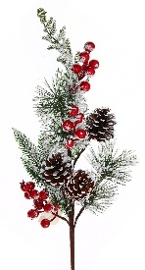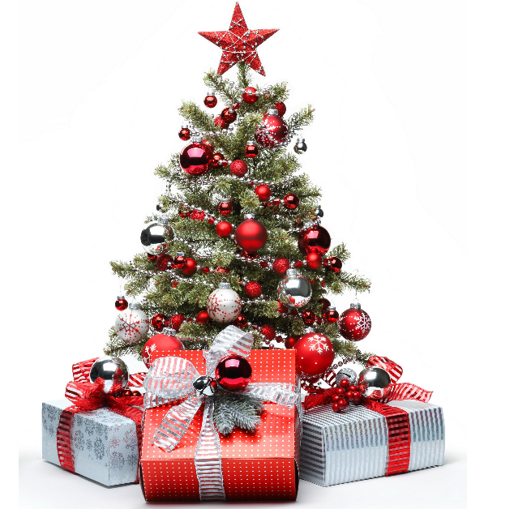

**www.srotek.cz**

**Prodej zahájen**

**5. 12. 2018**

**u Husqvarny**

**Pražmo 166**

**Široký výběr řezaných stromů:**

* **Jedle kavkazská**
* **Smrk stříbrný**
* **Borovice černá**

***PRODEJ VÁNOČNÍCH STROMKŮ***

***Z VLASTNÍCH PLANTÁŽÍ***

Nechte si svátky provonět

**čerstvě řezaným vánočním stromečkem z českých plantáží**.

**Rezervace možná na prodejně, nebo telefonicky 724 511 442.**